Министерство науки и высшего образования Российской Федерации Федеральное государственное автономное образовательное учреждение высшего образования «НАЦИОНАЛЬНЫЙ ИССЛЕДОВАТЕЛЬСКИЙ УНИВЕРСИТЕТ ИТМО»

Факультет инфокоммуникационных технологий

**ОТЧЕТ**

**О ЛАБОРАТОРНОЙ РАБОТЕ № 4**

**по теме:** Запросы на выборку данных к БД PostgreSQL.

Представления в PostgreSQL

**по дисциплине:** Проектирование и реализация баз данных

Специальность: 09.03.03 Мобильные и сетевые технологии

Проверил: Говорова М.М. __________

Дата: «29» мая 2021г.   
Оценка ______________

Выполнил:   
студент группы К3240

Костылев Иван

Санкт-Петербург 2021 г

**Цель работы**

Овладение практическими навыками создания представлений и запросов на выборку данных к базе данных PostgreSQL

**Практическое задание**

1. Создать запросы и представления на выборку данных к базе данных PostgreSQL (согласно индивидуальному заданию, часть 2 и 3).
2. Составить 3 запроса на модификацию данных (INSERT, UPDATE, DELETE) с использованием подзапросов.
3. Изучить графическое представление запросов.
4. Просмотреть историю запросов.

**Ход работы**

Вариант 13. БД «Ресторан»

Описание предметной области: Сотрудники ресторана – повара и официанты. За каждым официантом закреплены определенные столы. Каждый повар готовит определенный набор блюд. Запас продуктов на складе не должен быть ниже заданного значения. Цена заказа складывается из стоимости ингредиентов и наценки, которая составляет 40% стоимости ингредиентов.

БД должна содержать следующий минимальный набор сведений: ФИО сотрудника. Паспортные данные сотрудника. Категория сотрудника. Должность сотрудника. Оклад сотрудника. Наименование ингредиента. Код ингредиента. Дата закупки. Объем закупки. Количество продукта на складе. Необходимый запас продукта. Срок годности. Цена ингредиента. Поставщик. Наименование блюда. Код блюда. Объем ингредиента. Номер стола. Дата заказа. Код заказа. Количество. Название блюда. Ингредиенты, входящие в блюдо. Тип ингредиента.

1. **Название создаваемой БД:** Restaurant
2. **Cхема инфологической модели**

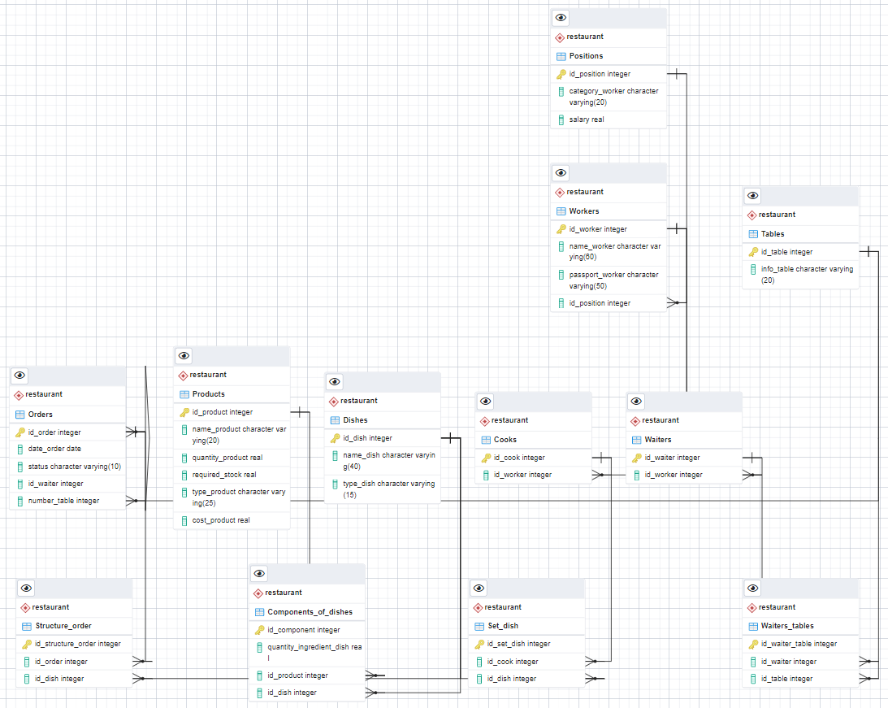

1. **Скрипты запросов**
   1. 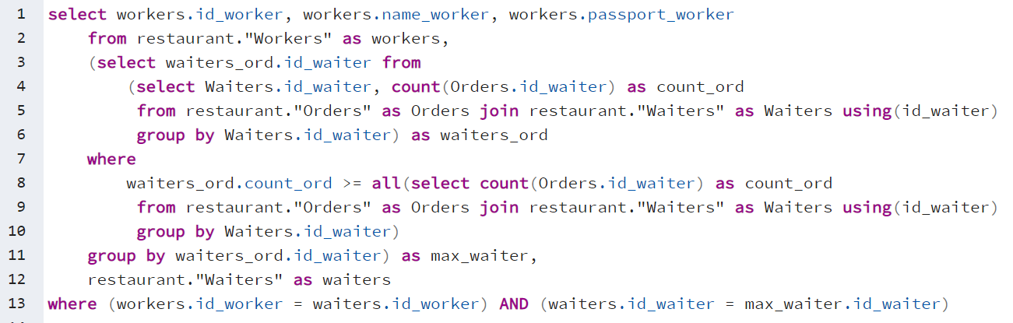Вывести данные официанта, принявшего максимальное число заказов

*Результат:*



* 1. Подсчитать, сколько ингредиентов содержит каждое блюдо.

1. SELECT d.id_dish, d.name_dish, d.type_dish, count(comp.id_component)
2. FROM restaurant."Dishes" AS d,
3. restaurant."Components_of_dishes" AS comp
4. WHERE (d.id_dish = comp.id_dish)
5. **GROUP BY d.id_dish**
6. ORDER BY id_dish;

*Результат:*

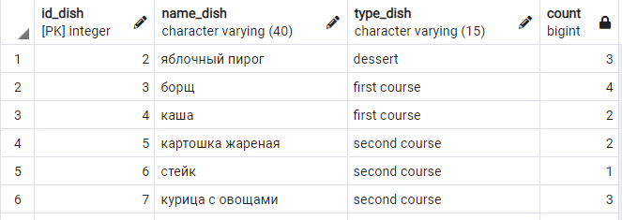

* 1. Вывести название блюда, содержащее максимальное число ингредиентов.

1. SELECT d1.id_dish, d1.name_dish, MAX(d1.num_comp) as num_comp FROM
2. (SELECT d.id_dish, d.name_dish, d.type_dish, count(comp.id_component) AS num_comp
3. FROM restaurant."Dishes" AS d,
4. restaurant."Components_of_dishes" AS comp
5. **WHERE (d.id_dish = comp.id_dish)**
6. GROUP BY d.id_dish) AS d1
7. WHERE NOT EXISTS
8. (SELECT * FROM (
9. SELECT d.id_dish, d.name_dish, d.type_dish, count(comp.id_component) AS num_comp
10. FROM restaurant."Dishes" AS d,
11. restaurant."Components_of_dishes" AS comp
12. **WHERE (d.id_dish = comp.id_dish)**
13. GROUP BY d.id_dish) AS d2
14. WHERE (d1.num_comp < d2.num_comp ))
15. GROUP BY d1.id_dish, d1.name_dish;

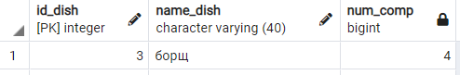

* 1. Какой повар может приготовить максимальное число видов блюд?

1. SELECT cooks.id_cook, cooks.name_worker, cooks.passport_worker, c1.type_count FROM
2. (SELECT id_cook, count(distinct type_dish) AS type_count
3. FROM restaurant."Set_dish" JOIN restaurant."Dishes" USING (id_dish)
4. GROUP BY id_cook) AS c1,
5. **(SELECT cooks.id_worker, cooks.id_cook, wrk.name_worker, wrk.passport_worker**
6. FROM restaurant."Cooks" as cooks,
7. restaurant."Workers" as wrk
8. WHERE (cooks.id_worker = wrk.id_worker)) AS cooks
9. WHERE NOT EXISTS
10. **(SELECT * FROM**
11. (SELECT id_cook, count(distinct type_dish) AS type_count
12. FROM restaurant."Set_dish" JOIN restaurant."Dishes" USING (id_dish)
13. GROUP BY id_cook) AS c2
14. WHERE c1.type_count < c2.type_count) AND (cooks.id_cook = c1.id_cook);

*Результат:*



* 1. Сколько закреплено столов за каждым из официантов?

1. SELECT wrk.id_worker, wrk.name_worker, wrk.passport_worker, wtr_cnt.tables_count FROM
2. (SELECT wtr.id_waiter, count(distinct wtr_tbl.id_table) AS tables_count
3. FROM restaurant."Waiters" AS wtr,
4. restaurant."Waiters_tables" AS wtr_tbl
5. **WHERE (wtr.id_waiter = wtr_tbl.id_waiter)**
6. GROUP BY wtr.id_waiter) AS wtr_cnt,
7. (restaurant."Waiters" JOIN restaurant."Workers" USING (id_worker)) AS wrk
8. WHERE wrk.id_waiter = wtr_cnt.id_waiter
9. ORDER BY tables_count DESC;

*Результат:*

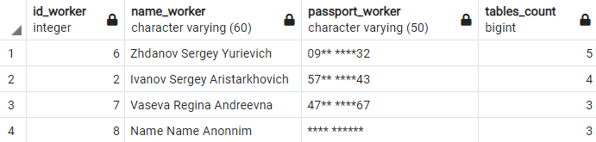

* 1. Какой из ингредиентов используется в максимальном количестве блюд?

1. SELECT cnt1.id_product, cnt1.name_product, cnt1.dishes_cnt
2. FROM (SELECT prod.id_product, prod.name_product, count(comp.id_dish) AS dishes_cnt
3. FROM restaurant."Components_of_dishes" AS comp,
4. restaurant."Products" AS prod
5. **WHERE (prod.id_product = comp.id_product)**
6. GROUP BY prod.id_product) AS cnt1
7. WHERE NOT EXISTS (SELECT *
8. FROM (SELECT prod.id_product, prod.name_product, count(comp.id_dish) AS dishes_cnt
9. FROM restaurant."Components_of_dishes" AS comp,
10. **restaurant."Products" AS prod**
11. WHERE (prod.id_product = comp.id_product)
12. GROUP BY prod.id_product) AS cnt2
13. WHERE (cnt1.dishes_cnt < cnt2.dishes_cnt));

*Результат:*

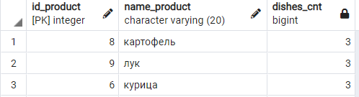

* 1. Вывести данные официанта, принявшего заказы на максимальную сумму.

1. **SELECT** data1.id_worker, data1.name_worker, data1.passport_worker, data1.worker_sum **FROM**
2. (**SELECT** workers.id_worker, workers.name_worker, workers.passport_worker, waiters_work.sum **AS** worker_sum **FROM**
3. (**SELECT** waiters.id_waiter, **SUM**(costs_ord.sum_cost_dish) **FROM**
4. (**SELECT** struct_ord.id_order, **SUM**(costs.cost_dish) **AS** sum_cost_dish **FROM**
5. **(SELECT comp.id_dish, dishes.name_dish, SUM(comp.quantity_ingredient_dish*prod.cost_product)*1.4 AS cost_dish**
6. **FROM** restaurant."Components_of_dishes" **AS** comp,
7. restaurant."Products" **AS** prod,
8. restaurant."Dishes" **AS** dishes
9. **WHERE** comp.id_dish = dishes.id_dish **AND** comp.id_product = prod.id_product
10. **GROUP BY comp.id_dish, dishes.name_dish) AS costs,**
11. restaurant."Structure_order" **AS** struct_ord
12. **WHERE** struct_ord.id_dish = costs.id_dish
13. **GROUP** **BY** struct_ord.id_order) **AS** costs_ord,
14. restaurant."Waiters" **AS** waiters,
15. **restaurant."Orders" AS ord**
16. **WHERE** (costs_ord.id_order = ord.id_order **AND** waiters.id_waiter = ord.id_waiter)
17. **GROUP** **BY** waiters.id_waiter) **AS** waiters_work,
18. (restaurant."Workers" **JOIN** restaurant."Waiters" USING(id_worker)) **AS** workers
19. **WHERE** workers.id_waiter = waiters_work.id_waiter) **AS** data1
20. **WHERE NOT EXISTS (SELECT * FROM**
21. (**SELECT** workers.id_worker, workers.name_worker, workers.passport_worker, waiters_work.sum **AS** worker_sum **FROM**
22. (**SELECT** waiters.id_waiter, **SUM**(costs_ord.sum_cost_dish) **FROM**
23. (**SELECT** struct_ord.id_order, **SUM**(costs.cost_dish) **AS** sum_cost_dish **FROM**
24. (**SELECT** comp.id_dish, dishes.name_dish, **SUM**(comp.quantity_ingredient_dish*prod.cost_product)*1.4 **AS** cost_dish
25. **FROM restaurant."Components_of_dishes" AS comp,**
26. restaurant."Products" **AS** prod,
27. restaurant."Dishes" **AS** dishes
28. **WHERE** comp.id_dish = dishes.id_dish **AND** comp.id_product = prod.id_product
29. **GROUP** **BY** comp.id_dish, dishes.name_dish) **AS** costs,
30. **restaurant."Structure_order" AS struct_ord**
31. **WHERE** struct_ord.id_dish = costs.id_dish
32. **GROUP** **BY** struct_ord.id_order) **AS** costs_ord,
33. restaurant."Waiters" **AS** waiters,
34. restaurant."Orders" **AS** ord
35. **WHERE (costs_ord.id_order = ord.id_order AND waiters.id_waiter = ord.id_waiter)**
36. **GROUP** **BY** waiters.id_waiter) **AS** waiters_work,
37. (restaurant."Workers" **JOIN** restaurant."Waiters" USING(id_worker)) **AS** workers
38. **WHERE** workers.id_waiter = waiters_work.id_waiter) **AS** data2
39. **WHERE** data2.worker_sum > data1.worker_sum)

*Результат:*

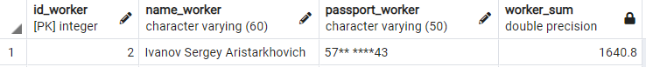

* 1. Рассчитать премию каждого официанта за последние 10 дней (5% от стоимости каждого заказа).

1. SELECT workers.id_worker, workers.name_worker, workers.passport_worker, waiters_work.sum * 0.05 AS prem_sum FROM
2. (SELECT waiters.id_waiter, waiters.id_worker, SUM(costs_ord.sum_cost_dish) FROM
3. (SELECT struct_ord.id_order, SUM(costs.cost_dish) AS sum_cost_dish FROM
4. (SELECT comp.id_dish, dishes.name_dish, SUM(comp.quantity_ingredient_dish*prod.cost_product)*1.4 AS cost_dish
5. **FROM restaurant."Components_of_dishes" AS comp,**
6. restaurant."Products" AS prod,
7. restaurant."Dishes" AS dishes
8. WHERE comp.id_dish = dishes.id_dish AND comp.id_product = prod.id_product
9. GROUP BY comp.id_dish, dishes.name_dish) AS costs,
10. **restaurant."Structure_order" AS struct_ord**
11. WHERE struct_ord.id_dish = costs.id_dish
12. GROUP BY struct_ord.id_order) AS costs_ord,
13. restaurant."Waiters" AS waiters,
14. restaurant."Orders" AS ord
15. **WHERE (costs_ord.id_order = ord.id_order AND waiters.id_waiter = ord.id_waiter AND**
16. (date_order + INTEGER '10' >= CURRENT_DATE))
17. GROUP BY waiters.id_waiter) AS waiters_work,
18. (restaurant."Workers" JOIN restaurant."Waiters" USING(id_worker)) AS workers
19. WHERE workers.id_waiter = waiters_work.id_waiter;

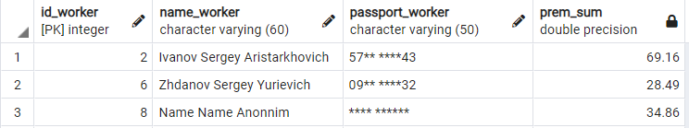

1. **Запросы на модификацию данных**
   1. Добавить 3 новых заказа, взяв за основу первые 3 (дату взять сегодняшнюю, а статус задать «принят»)

*Содержание таблицы restaurant.”Orders”:*

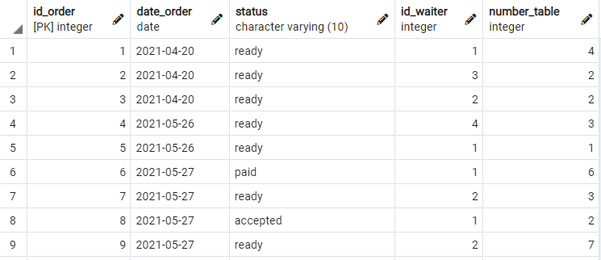

*Запрос вставки*

1. **INSERT** **INTO** restaurant."Orders"(
2. date_order, **STATUS**, id_waiter, number_table)
3. (**SELECT** now() **AS** date_order, 'accepted' **AS** **STATUS**, id_waiter, number_table
4. **FROM** restaurant."Orders" **WHERE** id_order <= 3);

*Содержание таблицы restaurant.”Orders” после вставки:*

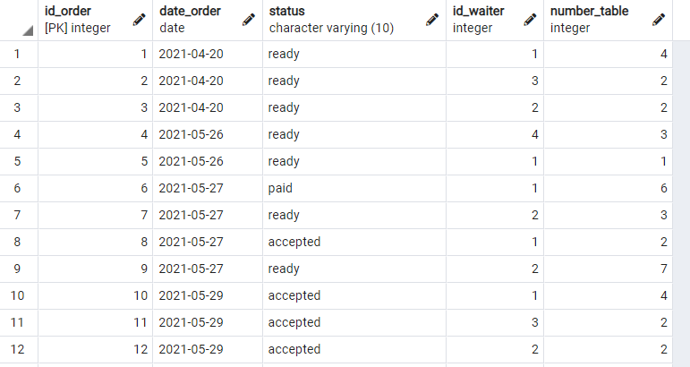

* 1. Предположим, прошло время, наступил следующий день. Тогда нам нужно изменить статус у всех заказов «accepted» на «canceled» (заказ был принят, но так и не был оплачен).

*Содержание таблицы restaurant.”Orders” перед изменением:*

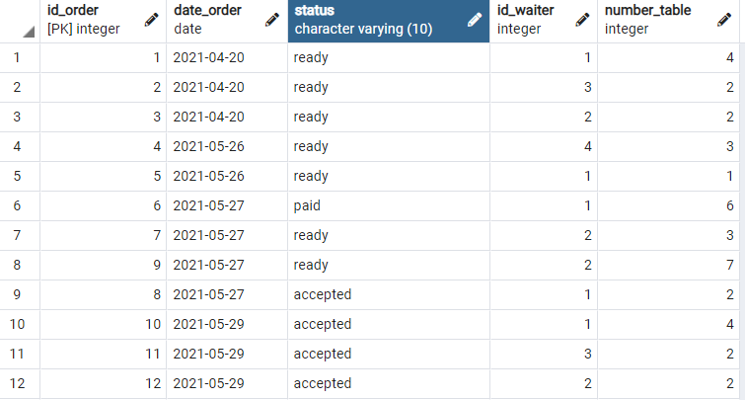

1. **UPDATE** restaurant."Orders"
2. **SET** **STATUS** = 'canceled'
3. **WHERE** **STATUS** = 'accepted' **AND** date_order < **CURRENT_DATE**;

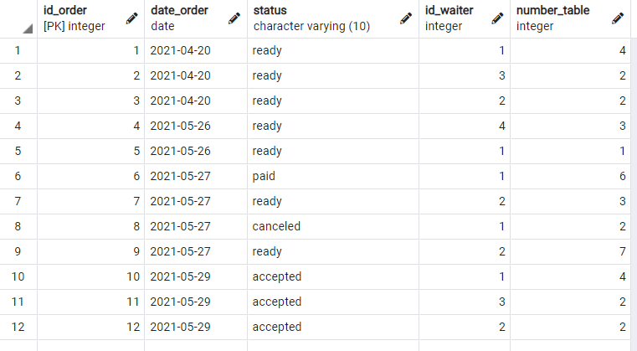

* 1. Владелец ресторана чрезмерно экономный человек, поэтому требует регулярно избавляться от старых данных в таблице заказов. Нужно удалить всю информацию о заказах, которые были ранее, чем 30 дней назад.

*Таблица Orders перед удалением*

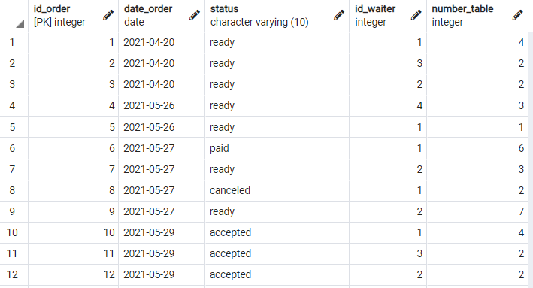

*Таблица Structure_order перед удалением*

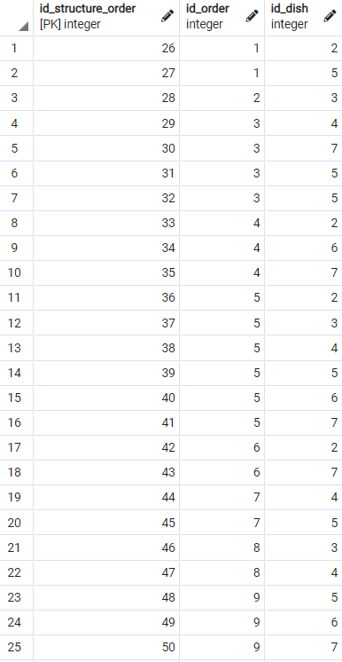

*Скрипт удаления данных:*

1. **DELETE** **FROM** restaurant."Structure_order" **AS** struct
2. **WHERE** struct.id_structure_order **IN** (**SELECT** struct.id_structure_order
3. **FROM** restaurant."Orders" **AS** ord,
4. restaurant."Structure_order" **AS** struct
5. **WHERE ord.date_order < CURRENT_DATE - INTEGER '30'**
6. **AND** struct.id_order = ord.id_order);
8. **DELETE** **FROM** restaurant."Orders"
9. **WHERE** id_order **IN** (
10. **SELECT ord.id_order FROM restaurant."Orders" AS ord**
11. **WHERE** ord.date_order < **CURRENT_DATE** - **INTEGER** '30');

*Таблицы Orders и Structure_order после удаления*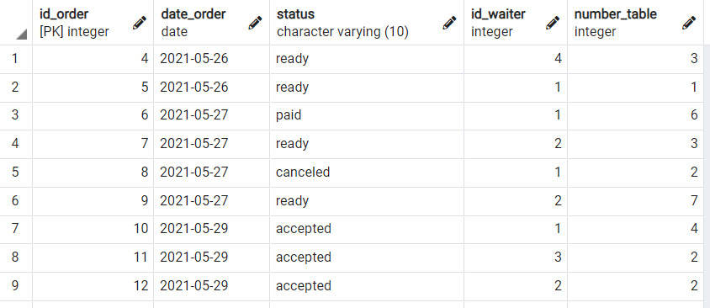 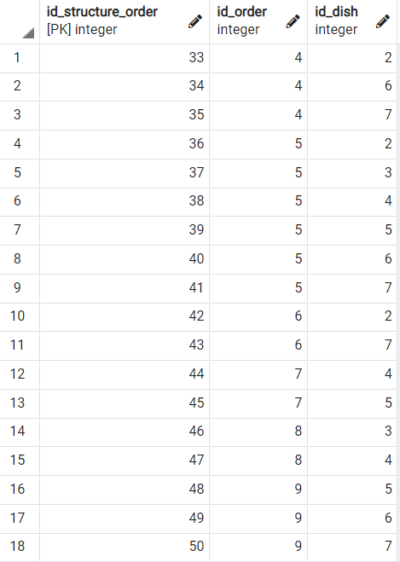

1. **Создать представления:**
   1. для расчета стоимости ингредиентов для заданного блюда;

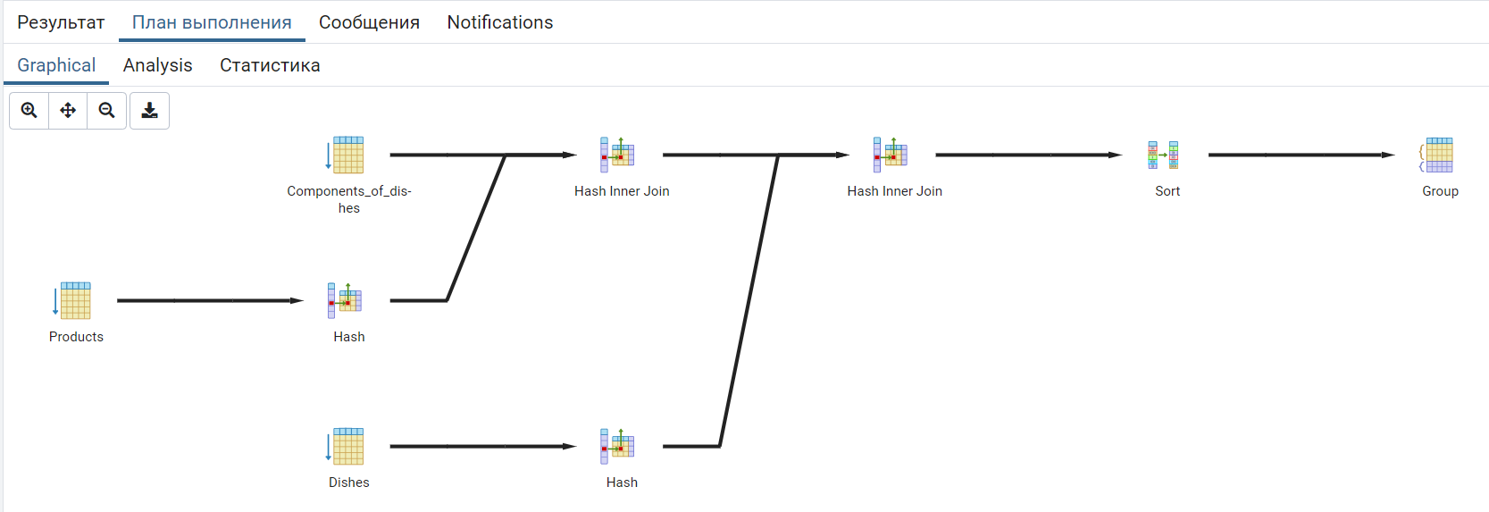

1. **SELECT** dishes.name_dish, prod.name_product,
2. comp.quantity_ingredient_dish, prod.cost_product, (comp.quantity_ingredient_dish*prod.cost_product) **AS** cost_component
3. **FROM** restaurant."Components_of_dishes" **AS** comp,
4. restaurant."Products" **AS** prod,
5. **restaurant."Dishes" AS dishes**
6. **WHERE** comp.id_dish = dishes.id_dish **AND** comp.id_product = prod.id_product
7. **GROUP** **BY** dishes.name_dish, prod.name_product,
8. comp.quantity_ingredient_dish, prod.cost_product,(comp.quantity_ingredient_dish*prod.cost_product)
9. **ORDER** **BY** dishes.name_dish
   1. количество приготовленных блюд по каждому блюду за определенную дату.
10. **SELECT** **DISTINCT** ord.date_order, d.name_dish, **COUNT**(d.id_dish)
11. **FROM** restaurant."Dishes" **AS** d,
12. (restaurant."Orders" **JOIN** restaurant."Structure_order" **USING**(id_order)) **AS** ord
13. **WHERE** ord.id_dish = d.id_dish
14. **GROUP BY d.id_dish, ord.date_order**
15. **ORDER** **BY** ord.date_order;

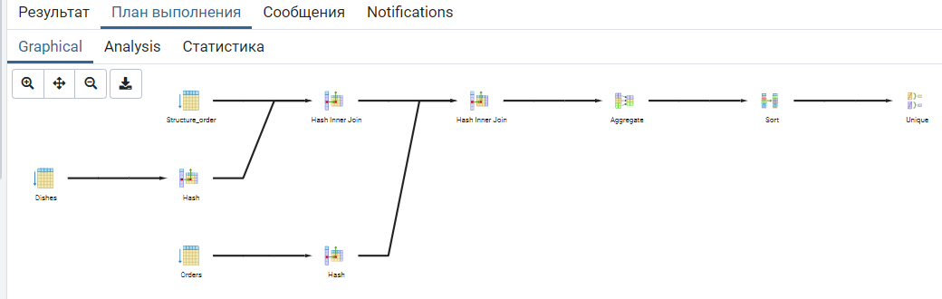

Рисунок 1 – Инфологическая модель данных